# 王忠全HTML网页设计学习记录【6.19】计算机网络基础课程设计

目录

王忠全HTML网页设计学习记录【6.19】计算机网络基础课程设计 1

前提概要 3

第一部分【HTML】 4

一、【标签】 4

二、【属性】 4

三、【基础元素】<h><p><br><hr> 4

3.1 网页标题（heading）<h> 4

3.2 段落<p> 5

3.3 换行 <br> | 水平线 <hr> 5

四、【基本结构】 6

五、【meta标签】 7

六、【图片】<img> 7

七、【文本格式化标签】<b><i><u><s><em>双标记 7

八、【列表】<ul> | <ol> 8

8.1 无序列表<ul>（unorder list） 8

8.2 有序列表<ol>（order list） 8

8.3 自定义列表<dl>（definition list） 9

九、【表格】<table> | <tr> | <td> | <th> 9

9.1表格基础 9

9.2 <table>表格属性 10

9.3 <tr>表格属性 11

9.4 <td>表格属性 11

十、【表单】<form> 11

10.1 表单基本格式 11

10.2 表单元素 11

10.3 表单属性 12

十一、【布局标签】<div> | <span> 12

11.1 布局 12

11.2 H5新增语义化标签（IE8一下不支持） 12

第二部分【CSS】 14

一、【特征】 14

1.继承性 14

2.层叠性 14

3.优先级 14

二、【语法】 14

三、【引入方式】 14

3.1 内联属性（行内属性）style = "xx:xx" 15

3.2 内部样式 <style> 15

3.3 外部样式 <link> 15

3.4 优先级 16

3.5 导入样式（在css文件中引入css） 16

四、【布局】 16

五、【选择器】 16

5.1 基础选择器 16

Vscode里Markdowm all in one 快捷键

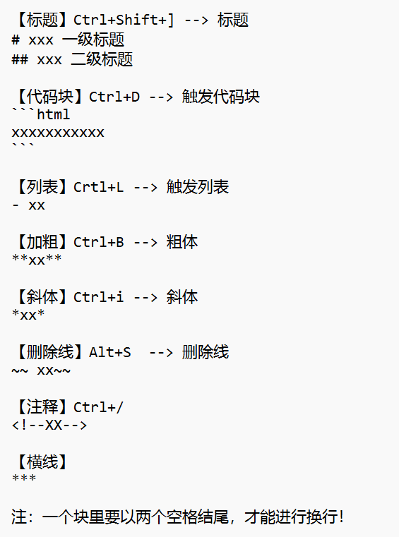

## 前提概要

Alt+B 在VsCode界面直接打开浏览器（插件open in browser）

* 在浏览器打开控制台：Fn+F12 / 网页空白位置--检查 / ctrl+shift+i
* 在浏览器中：Fn+F5刷新页面
* 在浏览器页面看别人代码-->控制台左上角的小箭头

HTML:网页中的内容， 图片文字视频 【身体】  
CSS:网页中的样式，带有其他样式，文字颜色，大小，图片大小，位置 【衣服】

HTML语法：不区分英文大小写  
 忽略多余的空格  
 由浏览器解析html代码  
 【由上往下，由左往右】  
整理代码格式：Shift + Alt + F  
全角半角空格：Shift + 空格

# 第一部分【HTML】

## 一、【标签】

tag:标签 element:元素 --> html文件由<XX>标签组成  
就是尖角包含的内容<html>  
!+回车 或者 html选择5 --> 基本html的格式  
标记分类：单标记、双标记 （不同）  
双标记：  
<head> 起始标签  
 中间可以写任何东西  
</head> 结束标签  
单标记：（空标记）  
中间写不了内容  
浏览器作用：查看Html文件（不同浏览器解析代码的速度不同，兼容性不同，Glooge浏览器、火狐、欧朋、IE、edge）

## 二、【属性】

作用：修饰标签

<p align = "center"> 文字 </p>（注意是写在标记的前面一个里面！）（注意多个英文单词用空格隔开）（属性可有多个）   
　　键名　　　　键值　　--> 键值对   
　(属性) 　　(属性值)

语法：属性 = "属性值"  
eg: <p style="xx" class= "" id=""> 文字 </p>

## 三、【基础元素】<h><p><br><hr>

### 3.1 网页标题（heading）<h>

<h1>一号标题</h1>（不会用一号标题，要用只有一个）  
<h2>二号标题</h2>   
<h6>六号标题</h6>

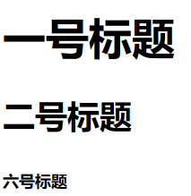

一号标题字体最大、六号字体最小（推荐使用2-6号标签）

h$*6 --> 一下子生成6个标签  
Alt+鼠标左键 同时选中

设置元素内容水平对齐方式：<h1 align="right center left" >网页标签</h1>  
 属性：网页标签 举右 居中 居左

### 3.2 段落<p>

段落<p>

<p>这是一个段落</p>  
<p align = "center">这是一个段落</p>  
  
<h3 align ="left">Akaxi</p>  
<p align ="center">Akaxi</p>  
<p align ="right">Akaxi</p>

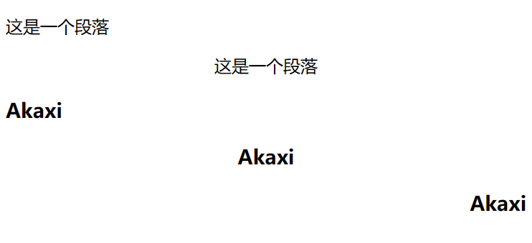

### 3.3 换行 <br> | 水平线 <hr>

因为html忽略空格，你直接换行不行

比如这样：  
<p>1.我想要在这之后换行  
 看看在网页上面能否显示  
</p>  
<p>2.我想要在这之后换行<br>看看在网页上面能否显示</p>

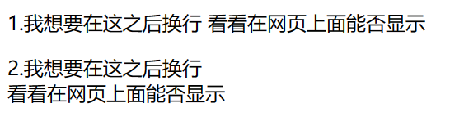

水平线<hr>属性：(单标记)  
color:颜色（默认灰色）  
width:长度  
size:高度  
align:对齐方式（默认center）

<p>Akaxi</p>  
<hr color = "green" size = "30">

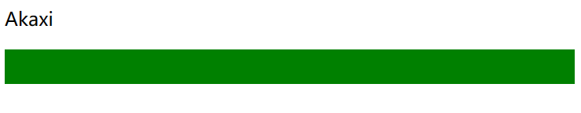

## 四、【基本结构】

* doctype 文件声明
* html_lang 语言声明
* head 头部
* title 标题
* body 身体
* meta

这个是html_5版本,例如Xhtml版本非常严格，不省略空格，</p>这个/不能省略

<!DOCTYPE html> //文档类型声明  
<html lang="en"> //语言声明en-英语，cn-中文  
<head>  
 <meta charset="UTF-8"> //语言编码 UTF-8支持全世界语言，中文编码常用  
 <meta name="viewport" content="width=device-width, initial-scale=1.0"> //视口、适配端  
 <title>Document</title> //网页标题，一个网页仅有一个标题  
</head>  
<body>  
 //网页内容  
</body>  
</html>

## 五、【meta标签】

meta标签是文档级的元数据标签，放在head部分都叫元数据，用来传达信息

meta的一些属性：

* charset 语言编码
* name_viewport 视口，界面
* name_description 描述
* name_keywords 关键词（有利于浏览器优化搜索）
* content 适配移动端

## 六、【图片】<img>

单标签，图片常见格式：jpg png gif(动图) webp(高清) psd(ps稿)

* src 图片资源 （src=source资源，后面跟路径）  
  1.绝对路径  
   网址的绝对路径，复制图片地址  
  2.相对路径  
   html文件找图片  
   2.1平级 直接写 或者./表示平级  
   2.2上级 比如：../image (两个点上一级) 又../../image（上两级）  
   2.3下级 先找同一级，再找下一级，比如：./images/1.jpg
* alt 图片无法显示时，给用户显示的文本
* title 鼠标悬停时，给用户提示
* width 宽度，给一个值时候等比缩放
* hight 高度，给一个值时候等比缩放

图片没有align属性，可以把<img>插入到<p>文字中

<img src="" alt="" title="" width="" hight=""> //自动补全src与alt.

## 七、【文本格式化标签】<b><i><u><s><em>双标记



<b>粗体</b> （浏览器默认一个字体16px*21px）px:像素  
 <u>下划线</u>  
 <i>斜体</i>  
 <s>删除线</s>  
 <del>删除线</del>  
 <em>强调，倾斜显示</em>  
 <strong>强调，加粗显示</strong>  
 <sub>上标</sub>  
 <sup>下标</sup>

补充：<a href = "#" target = "打开窗口"> xxx点击的内容 </a>  
链接为<a>其中#代表空链接，点击默认返回链接顶部  
target属性值：  
_self：默认值，原窗口打开  
_blank：新窗口打开

## 八、【列表】<ul> | <ol>

### 8.1 无序列表<ul>（unorder list）

<ul> （第一块）  
 <li>一行</li> (list item：列表项)  
 <li>一行</li>  
 <li>一行</li>  
</ul>  
  
<ul> （第二块）  
 <li><a href ="#">一行</a></li>  
 <li>一行</li>  
 <li>一行</li>  
</ul>  
补充：ul>li*5>a[href = #]{点击文字} 可以快速生成5个行带链接

一些type属性：（type = "circle"）

* disc 黑色实心（默认）
* circle 空心圆
* square 方块
* none 去掉

### 8.2 有序列表<ol>（order list）

跟无序列表差不多，设计中不常用，就是多了排序

<ol>   
 <li>一行</li> (list item：列表项)  
 <li>一行</li>  
 <li>一行</li>  
</ol>

一些属性：  
type属性：（type = "1、A、a、I、i"）排序数字  
start属性：从哪一个开始排序 start="6"  
reversed属性：反转排序，倒序 reverse="reversed"(当属性值和属性相等，可以简写，只写一个属性reversed)

### 8.3 自定义列表<dl>（definition list）

包含两个：<dt><dd>

<dl>  
 <dt>主题</dt>  
 <dd>描述1</dd>  
 <dd>描述2</dd>  
 <dd>描述3</dd> （描述-默认缩进两字符）  
</dl>  
补充：dl>dt{线下门店}+dd{小米之家}*3 快速生成三个  
Shift + Alt + down--快速复制

## 九、【表格】<table> | <tr> | <td> | <th>

### 9.1表格基础

表格是用来展示数据的，表现优秀，通过与CSS结合能够非常好看

<table>  
 <tr> (table row 行)  
 <td> （table data_cell 数据单元格）  
 单元格内容  
 </td>  
 </tr>  
</table>

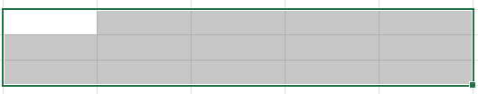

eg：三行五列  
 <table>  
 <caption>表格标题</caption>  
 <tr>  
 <th>1.1</th> (表头)  
 <td>1.2</td>  
 <td>1.3</td>  
 <td>1.4</td>  
 <td>1.5</td>  
 </tr>  
 <tr>  
 <td>2.1</td>  
 <td>2.2</td>  
 <td>2.3</td>  
 <td>2.4</td>  
 <td>2.5</td>  
 </tr>  
 <tr>  
 <td>3.1</td>  
 <td>3.2</td>  
 <td>3.3</td>  
 <td>3.4</td>  
 <td>3.5</td>  
 </tr>  
 </table>  
  
快捷：table>tr*3>td{Akaxi}*5 快速生成三行五列

划分表格标签：

* thead
* tbody
* tfoot

### 9.2 <table>表格属性

这里是对整个表格的处理！

* border = "1" 边框像素，边框大小
* bordercolor = "red" 边框颜色
* align = "center" 表格水平居中
* width ="800" 大小
* height = "300" 高度
* bgcolor = "pink" 背景颜色
* background = "1.image" 背景(默认平铺)
* cellpadding = "20" 单元格内边距，可以把边框撑开，文字距边框距离
* cellspaceing = "0" 单元格间距

### 9.3 <tr>表格属性

这里是对一行的处理！

* height = "300" 行高度
* align = "center" 文字水平居中
* valign = "top | bottom"垂直的对齐方式
* bgcolor = "pink" 背景颜色
* background = "1.image" 背景(默认平铺)

### 9.4 <td>表格属性

对某一个单元格设置：同列等宽，处理一个单元格会影响其他单元格  
同列等宽，同行等高

* height = "300" 行高度
* align = "center" 文字水平居中
* valign = "top | bottom"垂直的对齐方式
* bgcolor = "pink" 背景颜色
* background = "1.image" 背景(默认平铺)

【重要属性：合并单元格】

* colspan = "2" 水平合并，跨列
* rowspan 垂直合并，跨行

注意：(合并单元格会多出来，删掉就行)

## 十、【表单】<form>

### 10.1 表单基本格式

在 Web 网页中用来给访问者填写信息，使网页具有交互功能，就是登录功能，提交数据到服务器（前端到后端）

### 10.2 表单元素

* input 输入框

### 10.3 表单属性

placehoder 输入的期望值

## 十一、【布局标签】<div> | <span>

### 11.1 布局

在没有CSS情况下，可以呈现出很好的结构  
补充：语义化标签  
<p>、<h2>、<table>语义化标签有利于浏览器SEO搜索引擎，或者代码维护

<div> 是块级标签，是无语义标签，div是盒子、容器，没有css修饰都是独占一行  
<span> 是行级标签，是无语义标签

布局思路：层层嵌套

<div>  
 <div>  
 第一块.1  
 </div>  
 <div>  
 第一块.2  
 </div>  
</div>  
<div>第二块</div>  
<div>第三块</div>

### 11.2 H5新增语义化标签（IE8一下不支持）

* <header> 头部
* <nav> 导航
* <section> 文档中的节，章节、页眉等
* <aside> 侧边栏
* <footer> 页脚
* <article> 代表独立的内容块，比如一个评论、一个博客

<div>  
 <header>头部</header>  
 <div>  
 第一块.1  
 </div>  
 <div>  
 第一块.2  
 </div>  
</div>  
<div>第二块</div>  
<div>第三块</div>

**11.3 视频<video> ｜音频<audio>**

1.视频 <video>

<video src ="movie_1.mp4" autopaly muted controls poster ="1.imag">  
 视频不支持，请升级（浏览器不支持时，给用户提示）  
</video>

一些属性：

* src 设置播放视频的URL（必须）
* width 播放器的高度
* height 高度
* autoplay 自动播放
* controls 显示控制按键
* loop 重复播放
* muted 静音
* preload 预加载
* poster 正在下载时显示的图像，指导用户点击播放按钮

补充：谷歌浏览器不能自动播放，必须搭配其他属性

2.音频 <audio>

<audio src ="music_1.mp3" autopaly muted controls>  
 音频不支持，请升级（浏览器不支持时，给用户提示）  
</audio>

一些属性：

* src 设置播放音频的URL（必须）
* autoplay 自动播放
* controls 显示控制按键
* loop 重复播放
* muted 静音

补充：src（source资源）用于替换当前元素  
href（Hypertext Reference超文本链接）用来在当前文档和引文之间建立联系

# 第二部分【CSS】

CSS(Cascading Style Sheets层叠样式表，级联样式表，简称样式表0)  
用来设计样式，内容与样式分离  
通常网页设计是HTML写结构内容，CSS写样式，提高代码的重用性与维护性  
文件后缀：.css  
css由浏览器解析执行

HTML：身体 + CSS：样式

注释：/*xxxx*/

## 一、【特征】

### 1.继承性

部分有样式，子元素继承父亲样式，如果自己有就不管了  
color\font-*\text-*\lijne-height

### 2.层叠性

一个元素可以设置多个样式

### 3.优先级

样式定义冲突时，看优先级

## 二、【语法】

选择 + 声明

h1 {color:bule; font-size:12px}  
选择器 {属性:属性值}

选择器：选中写样式的元素  
最后一个键值对可以省略，其中的键值对不可以忽略

## 三、【引入方式】

css属性：

* width 元素宽度
* height 元素高度
* background-color 背景颜色
* color 字体颜色

### 3.1 内联属性（行内属性）style = "xx:xx"

只对当前元素生效，写一个变一个，其中 style="xx:xx ; xx:xx" 注意格式

<p style = "background-color : red">xx</p>  
<div style="width:200px ; hieght=200px">xxx</div>

缺点：重复，不方便

### 3.2 内部样式 <style>

只对一个界面有效，不方便

<style> 这个是html标签  
 /*css 的地盘*/  
 .box{  
 width:200px;  
 height:200px;  
 background-color:red;  
 }  
</style>  
  
<body>  
 <div class="box">xx</div>  
 <p class="box">xx</p>  
 <div class="box">xx</div>  
</body>

### 3.3 外部样式 <link>

单标签

首先在html的head中引入<link>，再在css文件中写

0在html文件中  
<head>  
 <link rel="stylesheet" href="Akaxi_1.css">  
</head>

在css文件中  
.box{  
 width:200px;  
 height:200px;  
 background-color:red;  
}

### 3.4 优先级

行内样式 > 内部样式（外部样式）  
内部样式和外部样式优先级相同，后写的生效

### 3.5 导入样式（在css文件中引入css）

<style> 这个是html标签  
 /*css 的地盘*/  
 @import "./css/Aka_1.css";  
 @import "./css/Aka_2.css";   
</style>  
  
<body>  
 <div class="box">xx</div>  
 <p class="box">xx</p>  
 <div class="box">xx</div>  
</body>

注意：

* link-是同时加载HTML文件和CSS文件；而@import-是先加载HTML文件，再加载CSS文件
* 兼容性问题：link没有兼容性，@import IES5以下支持
* link还可以引入其他内容，比如网页上面的小图标：<link rel="icon" href="image.jpg">在head导入图片
* js只能操作link引入的样式

## 四、【布局】

就是网页设计

## 五、【选择器】

### 5.1 基础选择器

* 全局选择器 *{ } 页面全部元素
* 元素选择器 所有标签 div{ } p{ } a{ } img{ }
* 类选择器 .className{ }
* ID选择器 id = "idName" #idName{ } 具有唯一性

class的命名规则：  
可以包含数字、字母、_、-  
不可以以数字开头  
区分大小写

ID选择器>类选择器>元素选择器>全局选择器

